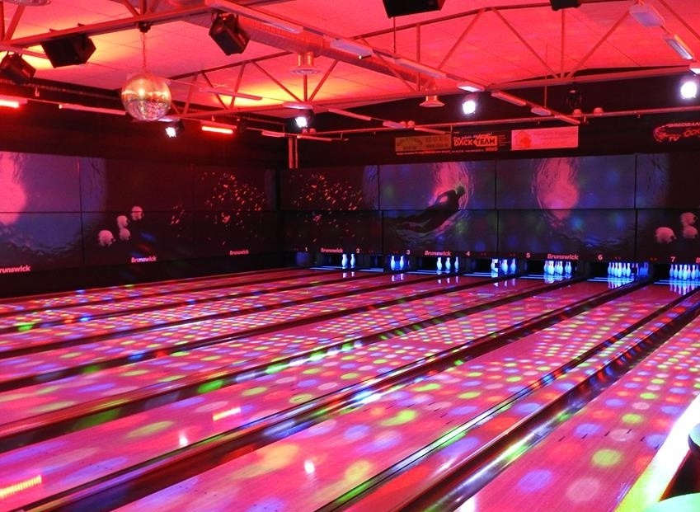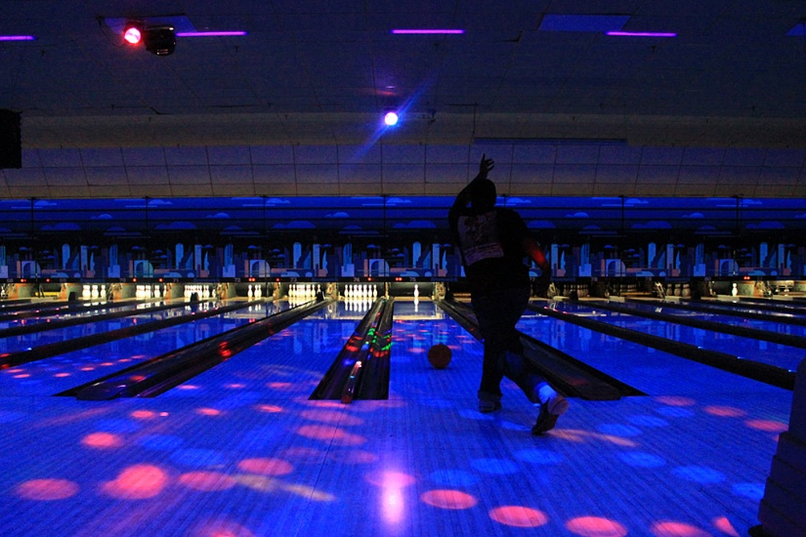

**MÅLGRUPP:**   
  
 **ERSÄTTNING:**

Alla medlemmar inom IF Metall.

**Göteborg**

**INFORMATION:**

IF Metall står för kostnaden för själva bowlingen och mat men då detta är en fritidsaktivitet utgår ingen ersättning för eventuell förlorad inkomst.

**Bowlingkväll!**

Fredag 21 februari på Strike o CO i GBG, Gamlestaden.   
Ansökan skall vara inne senast 17 januari.   
  
Den populära bowlingkvällen är här igen!  
Ungdomskommittén på avdelning 36 bjuder in till en kväll med go mat, fackligt tjöt och avslutar med att bowla.   
Platserna är begränsade så först till kvarn gäller!  
  
Är du intresserad mejlar du in ditt namn, personnummer, kontaktuppgifter, antal personer till: [studiergoteborg@ifmetall.se](mailto:studiergoteborg@ifmetall.se)